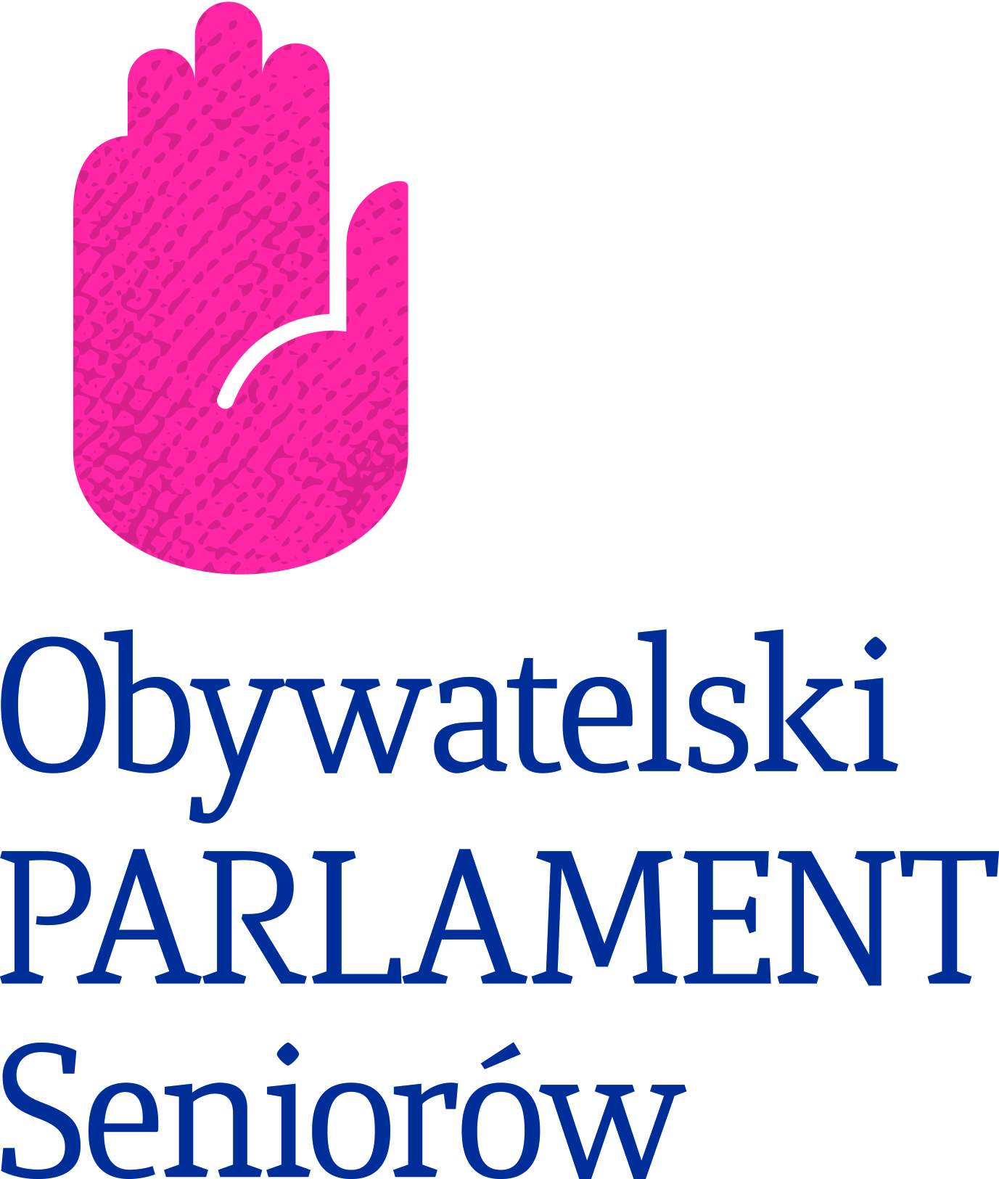 PROGRAM III SESJI PLENARNEJ
OBYWATELSKIEGO PARLAMENTU SENIORÓW

1 października (niedziela) 2017 r., godz. 12.00

Audytorium Muzeum Historii Żydów Polskich POLIN

ul. Anielewicza 6 w Warszawie

10.00-11.30 Rejestracja delegatów

12.00-12.10 Przywitanie i wprowadzenie, Krystyna Lewkowicz, Przewodnicząca OPS

12.10-12.20 Uroczyste otwarcie, Warszawa przyjazna seniorom. Prof. Hanna Gronkiewicz-Waltz, Prezydent m.st. Warszawy

12.20-12.40 Wystąpienia gości honorowych*

Wystąpienia programowe:

12.40-12.50 Prawa osób starszych – obszary wymagające systemowych rozwiązań,
Dr Adam Bodnar, Rzecznik Praw Obywatelskich

12.50-13.00 Sytuacja osób starszych w Polsce – wnioski z działalności Najwyżej Izby Kontroli,
Krzysztof Kwiatkowski, Prezes Najwyższej Izby Kontroli

13.00-13.10 Wyzwania polityki senioralnej w Polsce, Michał Szczerba, Wiceprzewodniczący Komisji Polityki Senioralnej Sejmu RP

13.10-13.20 Sprawozdanie roczne z działalności OPS, Krystyna Lewkowicz, Przewodnicząca OPS

13.20-13.30 Sytuacja dochodowa osób starszych, Dr Elżbieta Ostrowska, Wiceprzewodnicząca OPS

13.30-13.40 Obywatel Senior: Olimpiada Wiedzy Obywatelskiej, Barbara Badowska-Średniawa, Przewodnicząca Pomorskiej Delegatury OPS

13.40 Przerwa

14.00 Prezentacja Deklaracji Programowej III sesji plenarnej OPS

14.10-14.30 Dyskusja

14.30 Przyjęcie Deklaracji Programowej III sesji plenarnej OPS

14.30 Przerwa obiadowa

15.15 Koncert Zespołu "Mazowiacy" *lista gości honorowych do potwierdzenia

